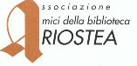
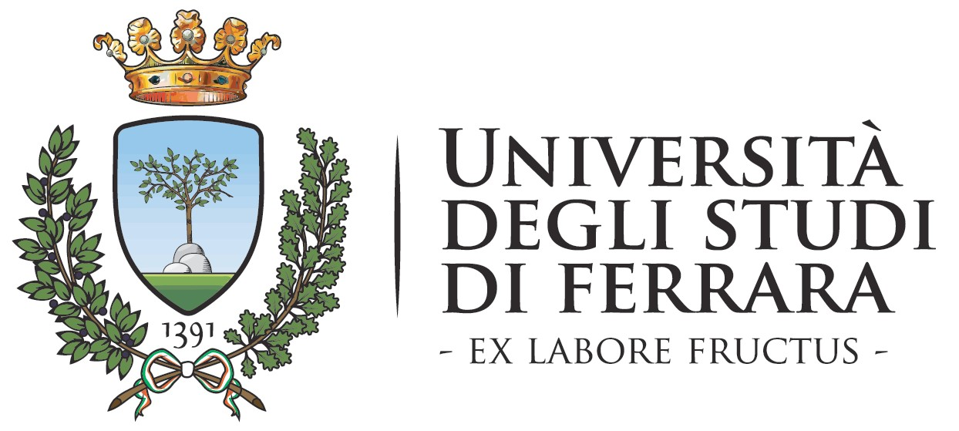

LUNEDì 21 MAGGIO 2018

ORE 17.00

Presentazione del volume

NUTRIRE IL CORPO, NUTRIRE L’ANIMA

NEL MEDIOEVO

a cura di C.Crisciani e O.Grassi, Edizioni ETS, Pisa 2017

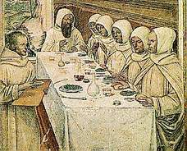

Interverranno

Chiara Crisciani (Università di pavia)

Gionata liboni (Università di ferrara)

claudia pandolfi (Università di ferrara)

Biblioteca Ariostea Sala Agnelli

Via Scienze 17 Ferrara

